Міністерство освіти і науки України
Національний університет «Львівська політехніка»
Кафедра систем штучного інтелекту


Звіт
про виконання лабораторних та практичних робіт блоку № 3
На тему: «Цикли. Вкладені Цикли. Завершення виконання циклів. Функції. Рекурсія. Вбудовані функції. Одновимірні масиви.»
з дисципліни: «Основи програмування»
до:
Лабораторної Роботи № 2
Лабораторної Роботи № 3
Практичних Робіт до блоку № 3

Виконав:
Студент групи ШІ-14
Гуляєв Тимофій Сергійович

Тема роботи:
Цикли. Вкладені цикли. Завершення виконання циклів. Функції. Рекурсія. Вбудовані функції. Одновимірні масиви.

Мета роботи:
Засвоїти практичні навички алгоритмізації та розробки програм мовою C++ з використанням функціонального підходу. Навчитися реалізовувати рекурсивні алгоритми, використовувати передачу параметрів за посиланням (&), застосовувати значення за замовчуванням та працювати з базовими циклічними конструкціями для обробки одновимірних масивів і вирішення практичних задач.

Теоретичні відомості:
- Теоретичні відомості з переліком важливих тем:
- Тема №1: Цикли в С++ (for, while, do while)
- Тема №2: Одновимірні масиви.
- Тема №3: Алгоритми пошуку та сортування
- Тема №4: Функції в С++
- Індивідуальний план опрацювання теорії:
- Тема №1: Цикли в С++
  - Джерела Інформації:
  - https://www.youtube.com/watch?v=LYIPTmN37SU
  - https://acode.com.ua/urok-79-masyvy-i-tsykly/
  - Що опрацьовано:
    - Ознайомився з тим, які існують цикли у C++. Подивився як їх використовувати, використав інформацію на практиці.
  - Статус: Ознайомлений
  - Початок опрацювання теми: 14.10.26
  - Звершення опрацювання теми: 18.10.26
- Тема №2: Одновимірні масиви
  - Джерела Інформації:
  - https://acode.com.ua/urok-77-masyvy/
  - https://itproger.com/ua/course/cpp/7
  - Що опрацьовано:
    - Ознайомився з використанням масивів, як їх створювати та як проходить ініціалізація.
  - Статус: Ознайомлений
  - Початок опрацювання теми: 15.10.26
  - Звершення опрацювання теми: 18.10.26
- Тема №3: Алгоритми пошуку та сортування
  - Джерела Інформації:
  - https://acode.com.ua/urok-80-sortuvannya-masyviv-metodom-vyboru/
  - https://foxminded.ua/alhorytmy-sortuvannia/
  - Що опрацьовано:
  - Ознайомився з алгоритмами пошуку та сортування.
  - Статус: Ознайомлений
  - Початок опрацювання теми: 15.10.26
  - Звершення опрацювання теми: 18.10.26
- Тема №4: Функції в С++
  - Джерела Інформації:
  - https://acode.com.ua/urok-15-funktsiyi-i-operator-return/
  - https://learn.microsoft.com/ru-ru/cpp/cpp/functions-cpp?view=msvc-170
  - Що опрацьовано:
    - Ознайомився з визначенням та оголошенням функцій в С++, параметрами за замовчуванням і з областями видимості функцій.
  - Статус: Ознайомлений
  - Початок опрацювання теми: 13.10.26
  - Звершення опрацювання теми: 15.10.26

Виконання роботи:

1. Опрацювання завдання та вимог до програм та середовища:
Завдання №1 Theory Education Activities.
- Ознайомитися з циклами та їх видами в С++. Дізнатися значення та роль циклів у програмуванні. Провести огляд видів циклів. Дізнатися про застосування операторів break та continue. Ознайомитися з умовами завершення циклів. Поняття та важливість вкладених циклів. Ознайомитися з основами одновимірних масивів. Ознайомитися з областями видимості функцій.
Завдання №2 Requirements management (understand tasks) and design activities (draw flow diagram and estimate tasks 3-7)
- Ознайомитися із завданнями, скласти блок схему для практичного завдання, та оцінити час на виконання завдань 3-7.
Завдання №3 Lab# programming: Lab 2
- Варіант завдання: 22
- Деталі завдання
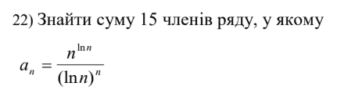
Рис 1. Умова до Lab 2 task 1
Завдання №4 Lab# programming: Lab 3
- Варіант завдання: 17
- Деталі завдання: Для х, що змінюється від a до b з кроком (b-a)/k, де (k=10), обчислити: функцію f(x), використовуючи її розклад в степеневий ряд у двох випадках:
а) для заданого n; б) для заданої точності ε (ε = 0.0001).
Рис 2. Умова до Lab 3 task 1

Завдання №6 Practice# programming: Class Practice Task
- Деталі завдання: 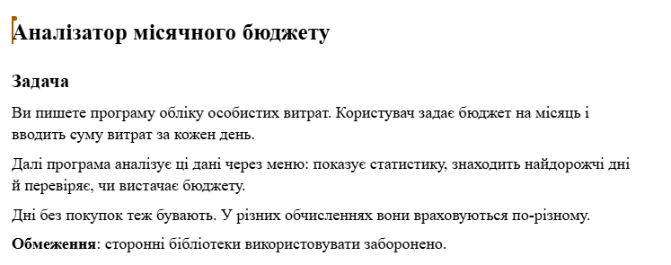

Рис 3. Умова до Class Practice task
Завдання №7 Practice# programming: Self Practice Task
- Деталі завдання:
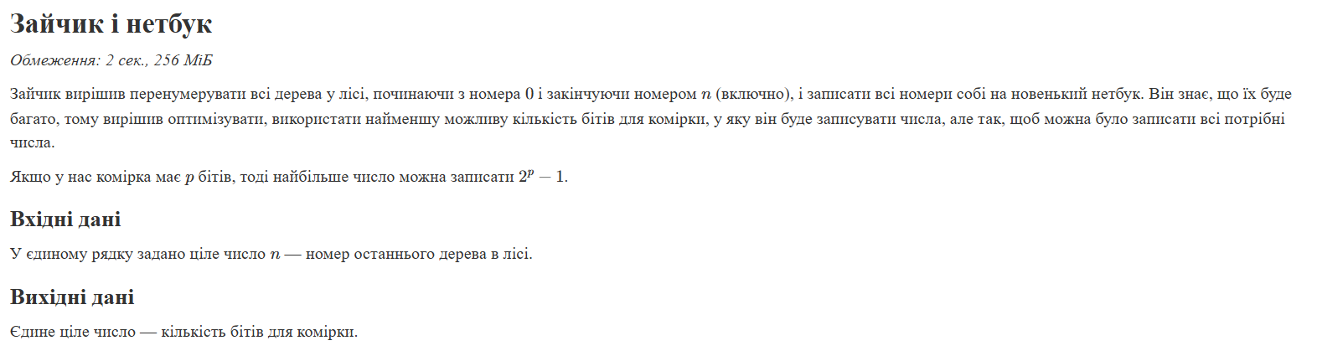

Рис 4. Умова до Self Practice Algotester Task 1
Завдання №8 Result Documentation Report & Outcomes Placement Activities
Документування результатів, оформлення звіту та надсилання файлів у репозиторій на гітхаб.
Завдання №9 Results Evaluation and Release
Фінальна перевірка, та здача блоку із завданнями.

2. Дизайн та планована оцінка часу виконання завдань:
Завдання №2 Requirements management (understand tasks) and design activities (draw flow diagram and estimate tasks 3-7)
- Блок-схеми:
- 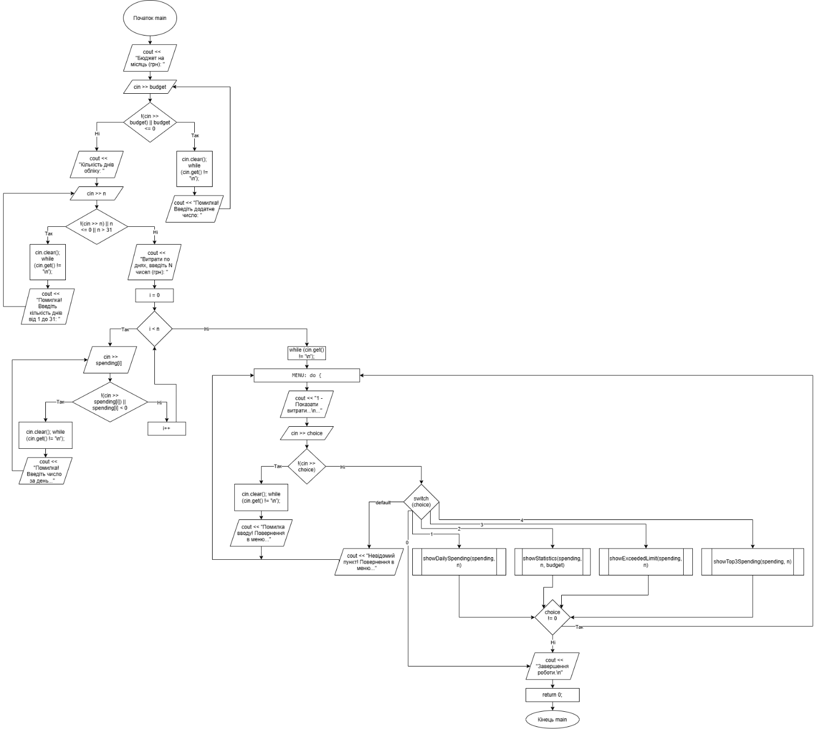
- Рис 5. Блок-схема до main
- 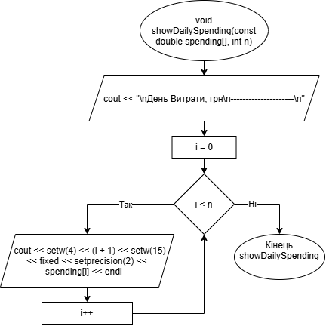
- Рис 5. Блок-схема до showDailySpending
- 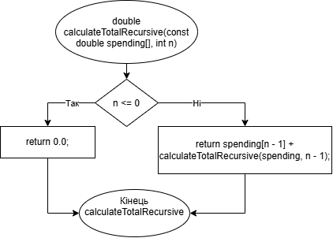
- Рис 6. Блок-схема до calculateTotalRecursive
- 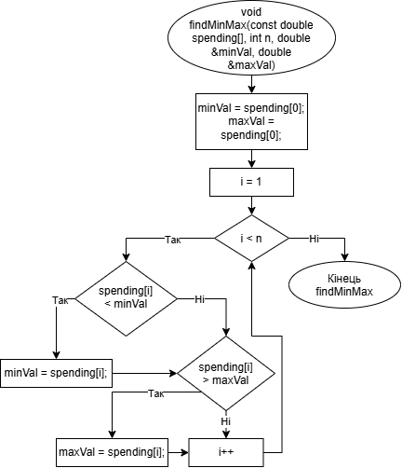
- Рис 7. Блок-схема до findMinMax
- 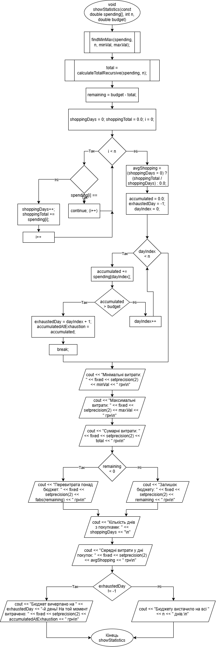
- Рис 8. Блок-схема до showStatistics
- 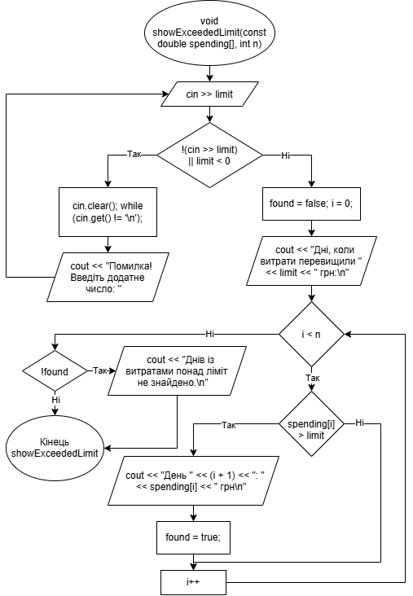
- Рис 9. Блок-схема до showExceededLimit
- 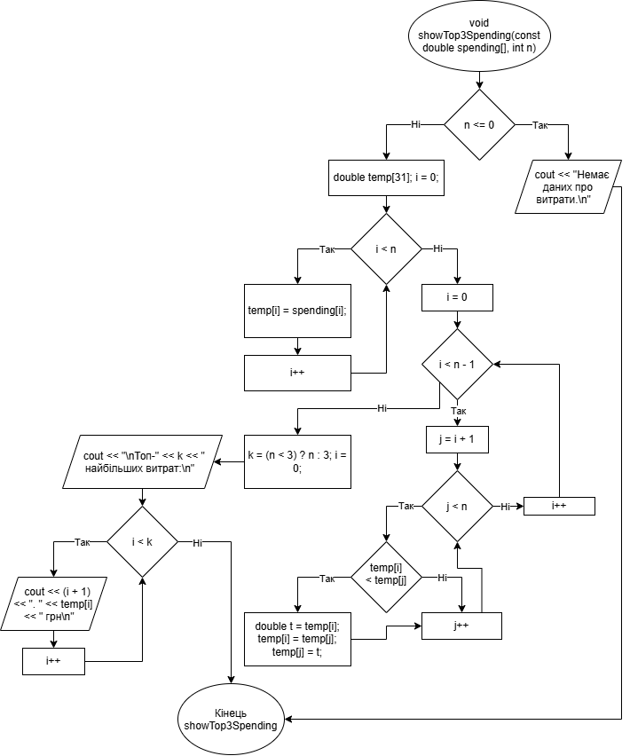
- Рис 10. Блок-схема до showTop3Spending
- Планований час на реалізацію: 2.5 години.
- Завдання №3 Lab# programming: Lab 2
- 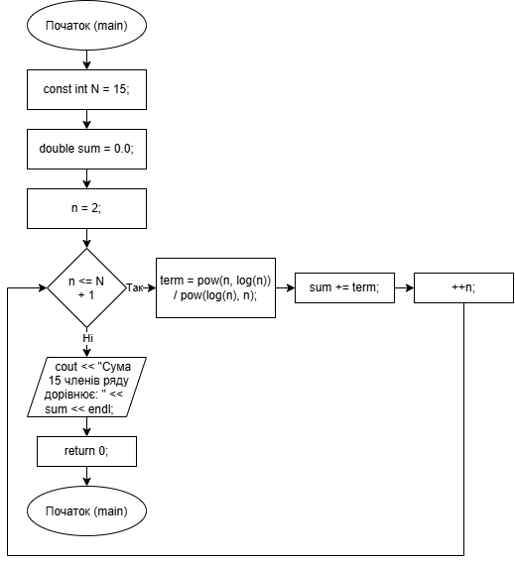
- Рис 11. Блок-схема до Lab 2
- Планований час на реалізацію: 45 хвилин.
- Завдання №4 Lab# programming: Lab 3
- Планований час на реалізацію: 1.5 години.
- Завдання №6 Practice# programming: Class Practice Task
- Планований час на реалізацію: 3.5 години.
- Завдання №7 Practice# programming: Self Practice Task
- Планований час на реалізацію: 30 хвилин.

3. Конфігурація середовища до виконання завдань:
Для виконання роботи нічого не встановлювалось.

4. Код програм з посиланням на зовнішні ресурси:
Завдання №3 Lab# programming: Lab 2
#include <iostream>
#include <cmath>
#include <iomanip>

using namespace std;

int main() {
const int N = 15; // Кількість членів ряду
double sum = 0.0;

// Оскільки для n = 1 ln(1) = 0 (ділення на 0),
// сумуємо 15 членів ряду починаючи з n = 2 до n = 16
for (int n = 2; n <= N + 1; ++n) {
double term = pow(n, log(n)) / pow(log(n), n);
sum += term;
}

cout << fixed << setprecision(4);
cout << "Сума 15 членів ряду дорівнює: " << sum << endl;

return 0;
}
Рис 12. Код до Lab 2 task 1
Посилання на файл коду в пулреквесті: https://github.com/artificial-intelligence-department/ai_programming_playground_2026/pull/421/changes#diff-c23be91500d7f8eb8f2ebb5415ee8ebd639d15b0c6267c167fe7e295cc04b9e5

Завдання №4 Lab# programming: Lab 3
#include <iostream>
#include <cmath>
#include <iomanip>

using namespace std;

// Функція для обчислення факторіалу (2n)!
double factorial(int n) {
double fact = 1.0;
for (int i = 1; i <= n; i++) {
fact *= i;
}
return fact;
}

int main() {
double epsilon = 0.0001; // Задана точність за умовою

double a = 0.1;
double b = 1.0;
int k = 10;
double step = (b - a) / k; // Крок для табулювання (0.09)
int n = 10; // Фіксоване n за умовою

cout << " X SN SE Y" << endl;
cout << "-------------------------------------------" << endl;

for (double x = a; x <= b + step / 2; x += step) {
// Точне значення функції y = (e^x + e^-x) / 2
double Y = (exp(x) + exp(-x)) / 2.0;

// Обчислення SN (для фіксованого n = 10)
double SN = 1.0; // Перший член ряду (при n = 0 це 1)
for (int i = 1; i <= n; i++) {
double term = pow(x, 2 * i) / factorial(2 * i);
SN += term;
}

// Обчислення SE (поки доданок більший за epsilon)
double SE = 1.0;
int i = 1;
double eTerm = pow(x, 2 * i) / factorial(2 * i);

while (fabs(eTerm) > epsilon) {
SE += eTerm;
i++;
eTerm = pow(x, 2 * i) / factorial(2 * i);
}

// Вивід таблички
cout << fixed << setprecision(2) << setw(6) << x
<< setprecision(5) << setw(12) << SN
<< setw(12) << SE
<< setw(12) << Y << endl;
}

return 0;
}
Рис 13. Код до Lab 3 task 1
Посилання на файл коду в пулреквесті: https://github.com/artificial-intelligence-department/ai_programming_playground_2026/pull/421/changes#diff-8eaf0e5b29c0065f816e3aac2a540fbe11e6f538d0361703aa406e378ed8e890
Завдання №5 Practice# programming: Class Practice Task
#include <iostream>
#include <cmath> // fabs()
#include <iomanip> // setw(), setprecision()

using namespace std;

// Вивід масиву
void showDailySpending(const double spending[], int n) {
cout << "\nДень Витрати, грн\n";
cout << "---------------------\n";
for (int i = 0; i < n; i++) {
cout << setw(4) << (i + 1) << setw(15) << fixed << setprecision(2) << spending[i] << endl;
}
}

// Рекурсивне сумування масиву без циклів
double calculateTotalRecursive(const double spending[], int n) {
if (n <= 0) return 0.0;
return spending[n - 1] + calculateTotalRecursive(spending, n - 1);
}

// Пошук min/max через посилання (&)
void findMinMax(const double spending[], int n, double &minVal, double &maxVal) {
minVal = spending[0];
maxVal = spending[0];
for (int i = 1; i < n; i++) {
if (spending[i] < minVal) minVal = spending[i];
if (spending[i] > maxVal) maxVal = spending[i];
}
}

// Розрахунок статистики
void showStatistics(const double spending[], int n, double budget) {
double minVal, maxVal;
findMinMax(spending, n, minVal, maxVal);

double total = calculateTotalRecursive(spending, n);
double remaining = budget - total;

// Рахуємо середнє (пропускаємо дні з 0 грн)
int shoppingDays = 0;
double shoppingTotal = 0.0;
for (int i = 0; i < n; i++) {
if (spending[i] == 0) {
continue; // Пропуск днів без витрат
}
shoppingDays++;
shoppingTotal += spending[i];
}
double avgShopping = (shoppingDays > 0) ? (shoppingTotal / shoppingDays) : 0.0;

// Шукаємо день вичерпання бюджету
double accumulated = 0.0;
int exhaustedDay = -1;
double accumulatedAtExhaustion = 0.0;
int dayIndex = 0;

while (dayIndex < n) {
accumulated += spending[dayIndex];
if (accumulated > budget) {
exhaustedDay = dayIndex + 1;
accumulatedAtExhaustion = accumulated;
break; // Перевищили бюджет — виходимо
}
dayIndex++;
}

cout << "\n--- СТАТИСТИКА ВИТРАТ ---\n";
cout << fixed << setprecision(2);
cout << "Мінімальні витрати за день: " << setw(8) << minVal << " грн\n";
cout << "Максимальні витрати за день: " << setw(8) << maxVal << " грн\n";
cout << "Сумарні витрати: " << setw(8) << total << " грн\n";

if (remaining < 0) {
cout << "Перевитрата понад бюджет: " << setw(8) << fabs(remaining) << " грн\n";
} else {
cout << "Залишок бюджету: " << setw(8) << remaining << " грн\n";
}

cout << "Днів з покупками: " << shoppingDays << "\n";
if (shoppingDays > 0) {
cout << "Середні витрати за такий день: " << setw(8) << avgShopping << " грн\n";
} else {
cout << "Покупок не було взагалі.\n";
}

if (exhaustedDay != -1) {
cout << "Бюджет вичерпано на дні " << exhaustedDay
<< ", накопичено " << accumulatedAtExhaustion << " грн.\n";
} else {
cout << "Бюджету вистачило на всі " << n << " днів (залишок: " << remaining << " грн).\n";
}
}

// Значення за замовчуванням limit = 1000.0
void showExceededLimit(const double spending[], int n, double limit = 1000.0) {
cout << "\nЛіміт: " << fixed << setprecision(2) << limit << " грн\n";
int count = 0;
for (int i = 0; i < n; i++) {
if (spending[i] > limit) {
cout << " день " << (i + 1) << ": " << spending[i] << " грн\n";
count++;
}
}
cout << "Разом днів з перевищенням: " << count << endl;
}

// Топ-3 найдорожчих днів
void showTop3Spending(const double spending[], int n) {
// Копія масиву, щоб не міняти оригінал
double temp[31];
for (int i = 0; i < n; i++) {
temp[i] = spending[i];
}

// Сортування бульбашкою за спаданням
for (int i = 0; i < n - 1; i++) {
for (int j = 0; j < n - i - 1; j++) {
if (temp[j] < temp[j + 1]) {
double t = temp[j];
temp[j] = temp[j + 1];
temp[j + 1] = t;
}
}
}

int topCount = (n < 3) ? n : 3;
cout << "\nТоп-" << topCount << " витрат: ";
for (int i = 0; i < topCount; i++) {
cout << fixed << setprecision(2) << temp[i] << (i < topCount - 1 ? ", " : " грн\n");
}
}

int main() {
double budget;
cout << "Бюджет на місяць (грн): ";
while (!(cin >> budget) || budget <= 0) {
cin.clear();
while (cin.get() != '\n');
cout << "Помилка! Введіть додатне число: ";
}

int n;
cout << "Кількість днів обліку: ";
while (!(cin >> n) || n <= 0 || n > 31) {
cin.clear();
while (cin.get() != '\n');
cout << "Помилка! Введіть кількість днів від 1 до 31: ";
}

double spending[31];
cout << "Витрати по днях, введіть " << n << " чисел (грн): ";
for (int i = 0; i < n; i++) {
while (!(cin >> spending[i]) || spending[i] < 0) {
cin.clear();
while (cin.get() != '\n');
cout << "Помилка! Введіть число за день " << (i + 1) << ": ";
}
}

// Очищення буфера від залишків чисел у рядку
while (cin.get() != '\n');

int choice;
do {
MENU: // Мітка для goto
cout << "\n-------------------------------\n";
cout << "1 - Показати витрати по днях\n";
cout << "2 - Статистика витрат\n";
cout << "3 - Дні з перевищенням денного ліміту\n";
cout << "4 - Три найдорожчі дні\n";
cout << "0 - Вийти\n";
cout << "Виберіть пункт: ";

if (!(cin >> choice)) {
cin.clear();
while (cin.get() != '\n');
cout << "\nПомилка вводу! Повернення в меню...\n";
goto MENU;
}

switch (choice) {
case 1:
showDailySpending(spending, n);
break;
case 2:
showStatistics(spending, n, budget);
break;
case 3: {
double inputLimit;
cout << "Денний ліміт (грн, 0 = за замовчуванням): ";
while (!(cin >> inputLimit) || inputLimit < 0) {
cin.clear();
while (cin.get() != '\n');
cout << "Помилка! Введіть число >= 0: ";
}

if (inputLimit == 0) {
showExceededLimit(spending, n);
} else {
showExceededLimit(spending, n, inputLimit);
}
break;
}
case 4:
showTop3Spending(spending, n);
break;
case 0:
cout << "Завершення роботи.\n";
break;
default:
cout << "\nНевідомий пункт! Повернення в меню...\n";
goto MENU;
}
} while (choice != 0);

return 0;
}
Рис 14. Код до Practice Task

Посилання на файл коду в пулреквесті: https://github.com/artificial-intelligence-department/ai_programming_playground_2026/pull/421/changes#diff-48ea4309400640f1c8d10a6840b76f357eed2d82abb5f010f2147df221a0832e
Завдання №6 Practice# programming: Self Practice Task

#include <iostream>

using namespace std;

int main() {
long long n;
cin >> n;

int p = 0;
// Збільшуємо p, поки 2^p <= n (тобто поки не покриємо n)
while ((1LL << p) <= n) {
p++;
}

cout << p << endl;

return 0;
}
Рис 15. Код до Self Practice Task
Посилання на файл в пулреквесті: https://github.com/artificial-intelligence-department/ai_programming_playground_2026/pull/421/changes#diff-7360c0a211ec548eac436b3a18f2a90df72e561440a37e37db09c9e32ad26dd3

5. Результати виконання завдань, тестування та фактично затрачений час:
Завдання №9 Results Evaluation and Release
Рис 16. Вивід програми Lab 2 task 1
Час затрачений на виконання завдання: 35 хвилин
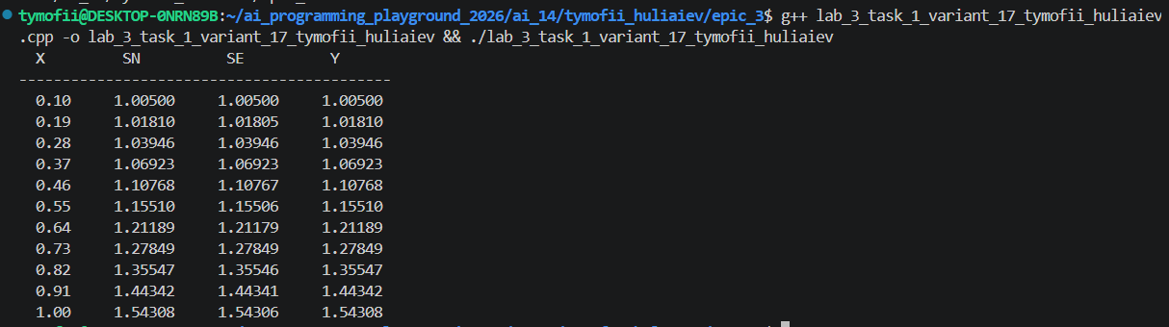
Рис 17. Вивід програми Lab 3 task 1
Час затрачений на виконання завдання: 1.5 години
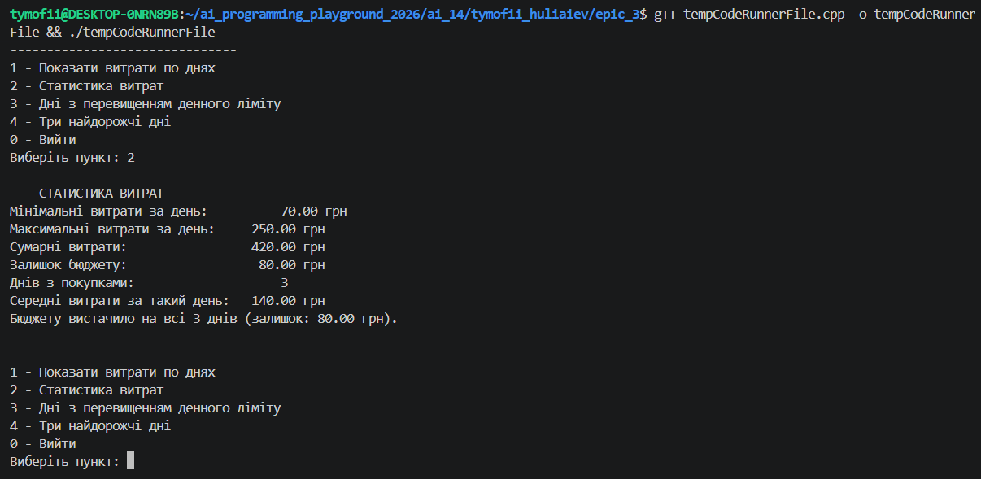 Рис 18. Вивід програми Class Practice
Час затрачений на виконання завдання: 3.5 години

Рис 19. Вивід програми Self Practice

Рис 20. Скрін того що алготестер прийняв код
Час затрачений на виконання завдання: 30 хвилин

6. Кооперація з командою:
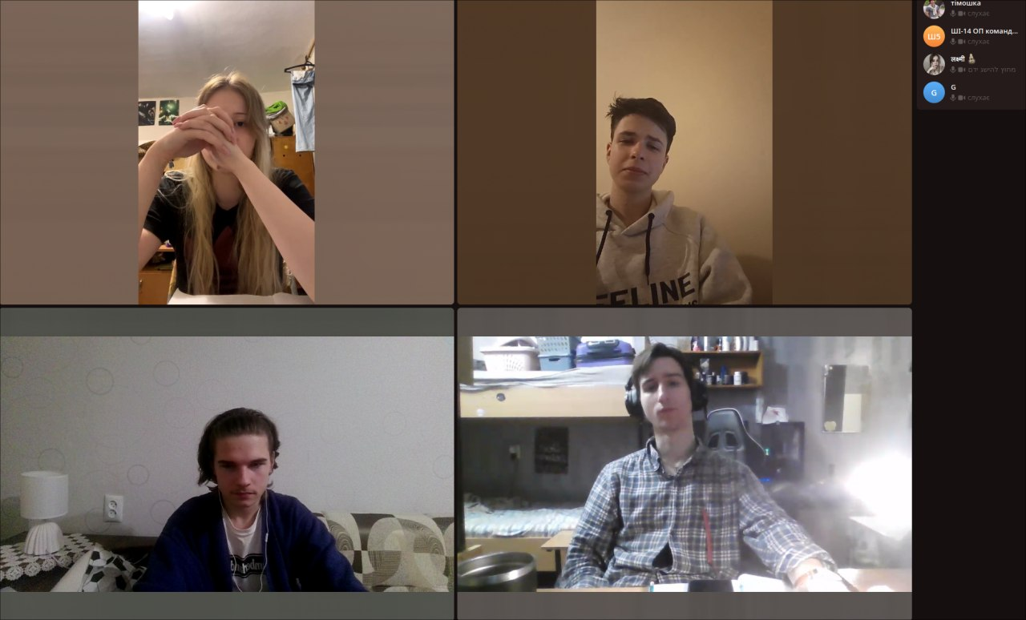
Рис 21. Зідзвон з командою в Telegram
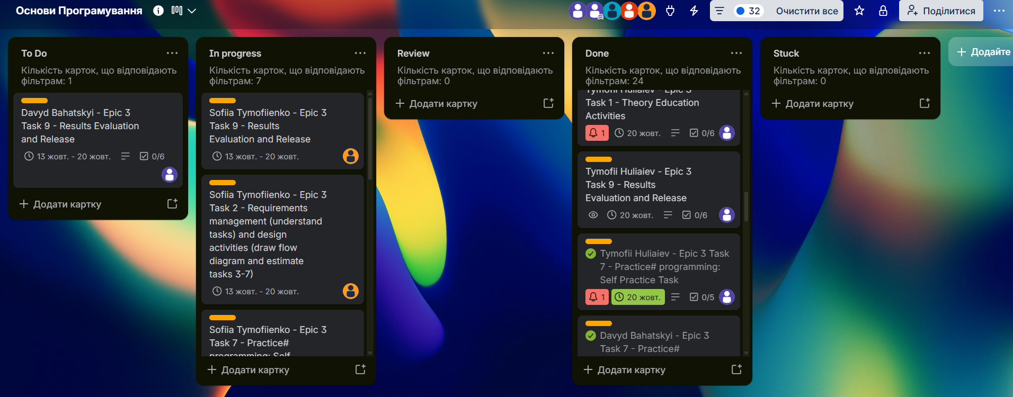
Рис 22. Дошка Трелло

Висновки:
В результаті виконання роботи мені вдалося глибоко ознайомитися з практичним застосуванням основних видів циклів у C++ (while, for, do-while), а також із механізмами управління їх виконанням за допомогою операторів break та continue. На практиці реалізовано використання вкладених циклів для обробки даних та сортування масивів.

